СПОРТНИ ЗАНИМАНИЯ СЪС СВОБОДЕН ДОСТЪП – СТРИЙТ ФИТНЕС
Сдружение СК по гимнастика и стрийт фитнес „Стрийт Уоркаут България“

Район „ЛЮЛИН“
Парк фитнес площадка
Адрес: Район Люлин; - жк. Люлин – 3, до Бъфало, „Кооперативен пазар Люлин“
ПЕРИОД  МЕСЕЦ | ДЕН | ЧАСОВИ ГРАФИК | СПОРТЕН ОБЕКТ  НАИМЕНОВАНИЕ
м. юли | събота и неделя | От 17,00 часа до 18,30 часа | Парк фитнес площадка в район Люлин, жк. Люлин – 3, до Бъфало

Координатор: Стефан Еротеев, телефон за връзка – 0896 05 59 24

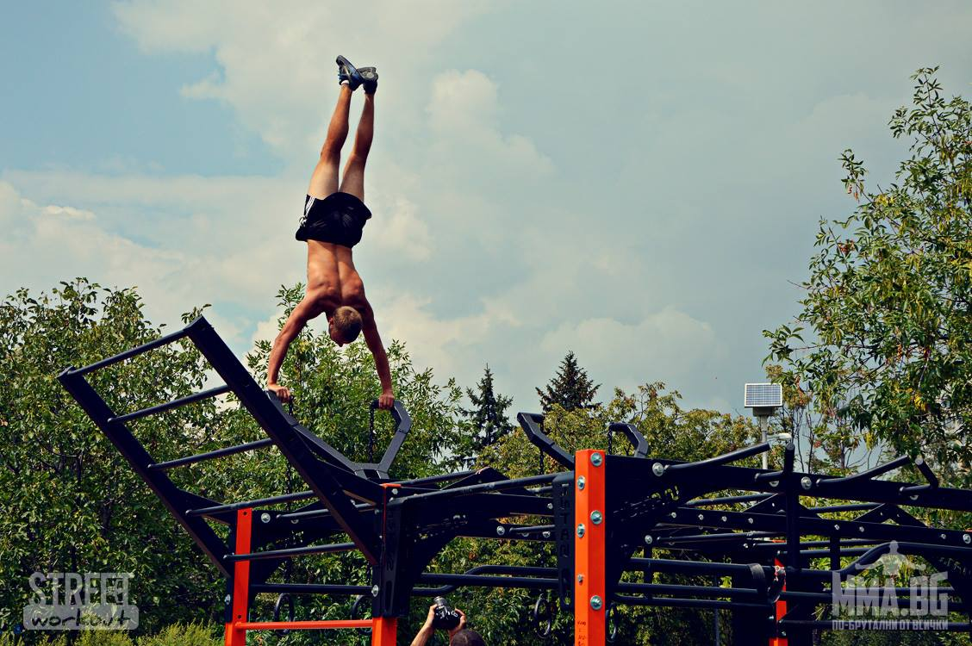

Район „ВЪЗРАЖДАНЕ“
Парк фитнес площадка
Адрес: район Възраждане; ж.к. Зона Б-5, София, Градината на Доброто
ПЕРИОД  МЕСЕЦ | ДЕН | ЧАСОВИ ГРАФИК | СПОРТЕН ОБЕКТ  НАИМЕНОВАНИЕ
м. юли | 12,13,14,15 юли  19,20,21,22 юли | От 16,30 часа до 18,00 часа | Парк фитнес площадка в район Възраждане, Градината на Доброто, жк. зона Б-5

Координатор: Кристиян Субев, тел. за контакт – 0882 71 05 05

